Zadania do wykonania 18.12

Zad. 1 Pokolorujcie choinkę z figur geometrycznych. Wiem, że nie znacie trapezu, więc poproście osobę dorosłą o pomoc we wskazaniu tej figury. Zapewne Wam się uda.
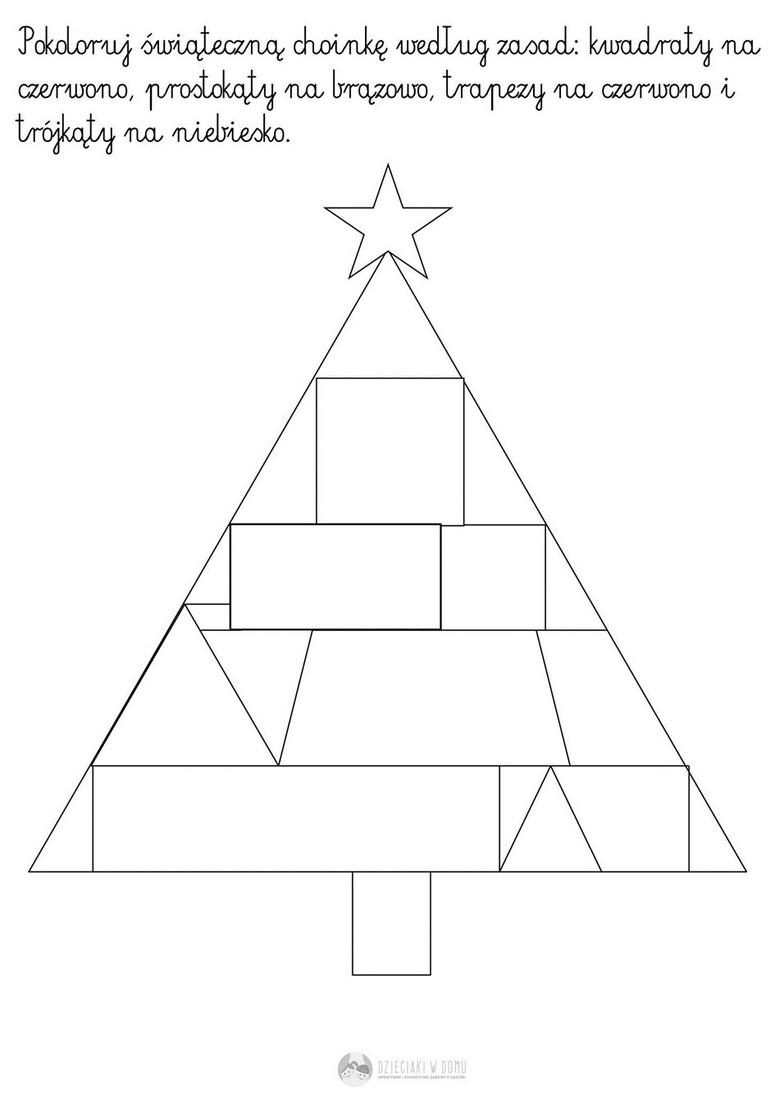

Zad. 2
A teraz kolorujemy i uczymy się jednocześnie. Czyli najpierw musicie policzyć, a potem pokolorować wg. podanego wzoru.
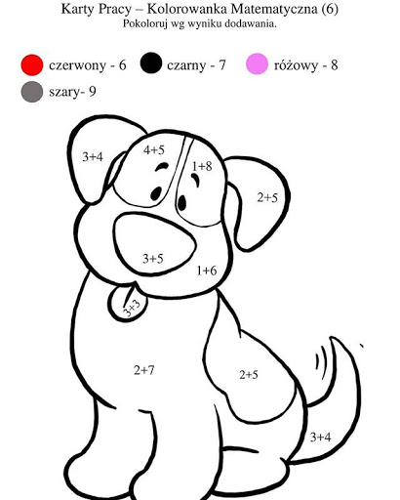

Zad. 3
Jeszcze poćwiczcie pisanie literki W i w oraz wykonaj dwa pozostałe ćwiczenia wg poleceń. Na pewno Wam się uda
